Город-призрак на Дону
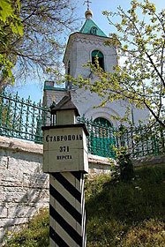
Небольшой городок Аксай, основанный в XVI веке казаками, расположен всего в двадцати километрах от Ростова, на правом берегу Дона. Старое и новое причудливо переплелись в нем с самого основания. Здесь, в ставке половецкого хана Кончака, томился в плену князь Игорь, герой «Слова о полку Игореве». Здесь не раз бывали Пушкин, Лермонтов, Лев Толстой, Грибоедов, генерал Раевский, генерал Ермолов. В 1783–1784 годах в Аксае жил великий русский полководец Александр Суворов. Приезжали и цари.

Ужель та самая Настасья┘
К Светлому празднику Пасхи казаки юрта всегда расчищают старейшее вековое кладбище, где похоронены потомки известных на Дону купцов-лесопромышленников: Мухиных, Планигиных, Рудухиных. Благодаря им в Аксае было построено немало домов.
Много тайн унесли с собой те, кто покоятся здесь под плитами. На одной из них короткая надпись: «Анастасия Яковлевна Ионова». По легенде, это могила великой княжны Анастасии, спасшейся вместе с братом Алексеем после расстрела царской семьи в Екатеринбурге. Судьба цесаревича Алексея неизвестна. Анастасия же якобы была тайно передана жене Семена Буденного, урожденной донской казачке и потомственной дворянке Ксении Каретниковой. Та же перевезла великую княжну, под видом сестры, в семью своих родителей, которые жили в станице Аксайская. Так Анастасия Николаевна Романова, с детства воспитанная нянечками-казачками, стала Анастасией Яковлевной Каретниковой.
Советская власть не тревожила «Анастасию», пока она не родила Анатолия, то есть очередного цесаревича, который вроде бы проживал в США. Чтобы оставить в тайне рождение цесаревича, Анастасию якобы застрелили через открытое окно ее дома в августе 1936 года.
Мне довелось увидеть фотографию загадочной Анастасии за год до ее смерти в архиве одного из местных историков, уверенного в том, что царевна жила именно в Аксае. И в ближайшее время, уверил архивист, эта история будет дополнена неизвестными доселе деталями.
По словам казаков юрта, они гордятся тем, что в их Аксае жила великая княжна. О неправдоподобности этой истории им просто не хочется думать.

Как Сталина в казаки принимали
В маленьком провинциальном Аксае три музейных комплекса: крепость с таможенной заставой XVIII века, почтовая станция XIX века и военно-исторический комплекс в Мухиной балке. Все это восстановлено одним человеком – Владимиром Гладченко – первым директором Аксайского военно-исторического музея, почетным гражданином Аксая (умер в 2008 г.).
Более сорока лет назад молодой историк-энтузиаст Гладченко взялся восстанавливать разграбленный школьный музей, собирая по дворам местных жителей шашки, кинжалы, старые самовары, керосиновые лампы и граммофоны, исторические документы. Так, со временем он превратил школьный музей в целый научный комплекс и все эти годы был его бессменным директором.
«Сейчас пишу историю Аксая, – рассказывал мне незадолго до смерти Владимир Дмитриевич. – Вон сколько собрано материалов, показывая на пухлые папки, аккуратно разложенные по всей комнате. – От одних только корешков захватывает дух».
Оказывается, что до сих пор в одной из аксайских агрофирм трудится Иосиф Сталин. Чтобы принять вождя в колхозники, казаки специально ездили в столицу. Принял их «отец народов» в Кремле. Казаки выписали ему трудовую книжку, он накрыл стол.
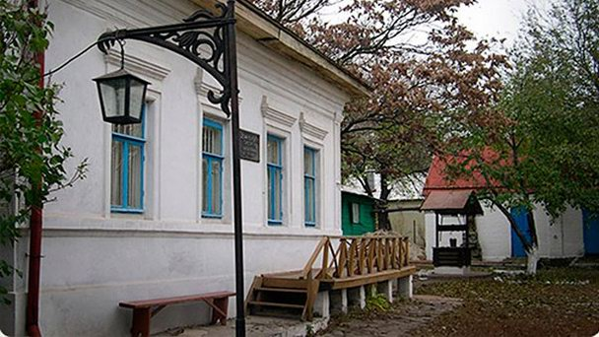

Здесь был станционный смотритель
Аксайская почтовая станция находится в двух шагах от Дона. Когда-то здесь пролегал тракт из Петербурга на Ставрополь и далее, на Кавказ. Стоял деревянный плашкоутный мост, и только через него можно было продолжить путь. В 1942 году мост взорвали отступающие советские войска.
Здесь, в небольшом домике станционного смотрителя, бывали Пушкин, Лермонтов, Лев Толстой, Грибоедов, генерал Раевский, генерал Ермолов, Николай Второй со своим сыном и многие другие знаменитости. Все сохранилось, как и сто–двести лет назад: столб, обозначающий 371 версту от Ставрополя, церковь, постоялый двор, колодец, в котором вода всегда, даже при дикой засухе, на одном и том же уровне.
Убранство в домике станционного смотрителя скромное: стулья с гнутыми спинками, стол и тумбы. Все покрыто ажурными салфетками и вязаной скатертью. В углу, как положено, лампадка. В шкафу за стеклом висит мундир генерал-майора казачьих войск Золотарева, который принадлежал одному из начальников почтового тракта. Попал он в музей странным образом. Местные пацаны вскрыли склеп на старом кладбище и сняли мундир с мертвеца. Когда Владимиру Гладченко сообщили об этом, он бросился на место преступления. Подростки, успев оборвать награды, бросили мундир на землю и разбежались. Мундир из английского сукна нисколько не истлел и после химобработки пополнил экспонаты.
Во дворе, в каретном сарае, стоят фаэтоны, зимний возок, карета, старинные саночки. Один из фаэтонов – особая реликвия. На нем носились по южным пыльным дорогам во время киносъемок всем известные неуловимые мстители. Как рассказал Владимир Гладченко, этот фаэтон был куплен у старого еврея Гительмахера, который катал на нем в ростовском парке детей. Чтобы сбить цену, пришлось пойти на хитрость. Узнав о слабости владельца раритета к цыганским песням, Гладченко нагрянул к нему домой с хором и устроил целый концерт. Во время застолья удалось подписать нужные документы. Правда, потом незадачливый торговец, одумавшись, долго ходил с жалобами в обком партии и милицию. Жаловался, что его музей ограбил.

Золото под охраной женщины в белом
В Аксае имеется достопримечательность, вызывающая у местных жителей суеверный ужас. Это – уникальная система подземных ходов. Первые местные катакомбы, вырытые в культовых целях обитателями древнего Кобякова городища в начале нашей эры, последующие поколения усердно опутывали сетью новых лабиринтов. В результате под современным Аксаем и его окрестностями раскинулся настоящий подземный город, о котором ходят разные слухи. Рассказывают, здесь бродит женщина с распущенными черными волосами в белом платье с изящным корсетом. Говорят, она охраняет клады. Есть что охранять. По одной из легенд, тут запрятана казна запорожских казаков – золотой запас из 32 бочонков, доверху заполненных золотыми дукатами и венецианскими цехинами. А еще, по слухам, где-то здесь закопан золотой конь, которого в конце XVII века донские казаки похитили у турков. Другая легенда гласит: богатый владелец винзавода, уезжая за границу, спрятал в одном из подземелий несколько бочек с драгоценностями, которые должны были по его возвращении обеспечить безбедное существование и ему самому, и потомкам. Этот клад якобы тоже сторожит женщина-призрак.
Единственное, что не относится к числу легенд, так это построенный в Аксае в Мухиной балке в 1967 году на случай третьей мировой войны запасной бункер штаба Северо-Кавказского военного округа. О том, что в черте города расположен сверхважный объект, жители Аксая узнали только во времена перестройки – маскироваться военные умели. Подземный бункер строили в лучших традициях советского времени – на века: метровая толщина стен, три подземных этажа. В этом подземном городе, не опасаясь ядерных бомбежек и не выходя на поверхность, полторы тысячи человек могли жить в течение трех лет. Система отопления в принципе не предусматривалась, но зимой и летом в бункере температура 18 градусов (до сих пор непонятно, как работает дренажная система).
В конце восьмидесятых военные бросили объект, уничтожив его начинку. Катакомбы пустовали полтора десятилетия. Остались голые стены, вернее, закругленные своды огромной дыры тоннеля, поделенного на отсеки. И сейчас трудно представить, что здесь, под 10-метровым холмом, насыпанным специально для секретного объекта, все было обустроено по высшему разряду: стены выложены плиткой, на полу – паркет. Здесь была канализация, дизельная электростанция, специальные фильтры очищали родниковую воду. В зале высотой в пять метров находился один из первых в области компьютеров, еще ламповый – громадная махина под потолок.
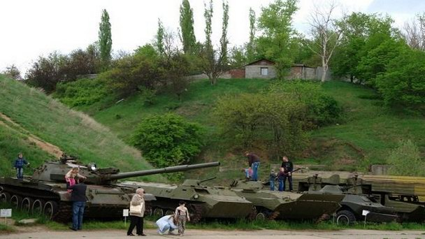
Здесь же в Мухиной балке под открытым небом создан музей военной техники: автомобили, пушки, БТРы, танки, будут самолеты и вертолеты.
Мария Бондаренко

